**ACTA**

**SESION ORDINARIA NUMERO 05 DE LA COMISION EDILICIA PERMANENTE DE CULTURA, EDUCACIÓN Y FESTIVIDADES CÍVICAS**

Buenas días compañeros regidores, siendo las 10:15 diez horas con quince minutos del día jueves 6 del mes de marzo del año 2025 dos mil veinticinco, con fundamento en los artículos 38 fracción tercera 44, 47, 48 numeral 2 y 52 del Reglamento Interior del Ayuntamiento de Zapotlán el Grande Jalisco, doy inicio a esta sesión ordinaria número 05 de la Comisión Edilicia Permanente de Cultura, Educación y Festividades Cívicas, convocada mediante oficio número 268/2025 por lo que estando reunidos en la sala de regidores José Elizondo Diaz ubicado en la planta alta al interior de palacio municipal con domicilio en Cristóbal Colón número 62,Colonia Centro de Ciudad Guzmán Jalisco, procedo a hacer pase de lista y declaración del Quorum Legal.

**Punto número 1:** Lista de asistencia y declaración quorum legal.

|  |  |  |  |
| --- | --- | --- | --- |
| **COMISION CONVOCANTE**  **DERECHOS HUMANOS, EQUIDAD DE GENERO Y ASUNTOS INDIGENAS** | | | |
| **Cargo** | **Nombre** | **PRESENTE** | **AUSENTE** |
| Presidenta | MARISOL MENDOZA PINTO |  |  |
| Vocal | OSCAR MURGUÍA TORRES |  |  |
| Vocal | DUNIA CATALINA CRUZ MORENO |  |  |

**Maestra Marisol Mendoza Pinto:** Una vez que están todos los integrantes de esta comisión presentes y con fundamento en el artículo 45 del Reglamento Interior del Ayuntamiento de Zapotlán el Grande, Jalisco, tengo bien declarar que existe quorum legal.

Antes de continuar con el orden, agradezco la presencia de nuestros invitados especiales el maestro Samuel Villalvazo Solano Jefe de la Casa de la Cultura, muchas gracias por su presencia y seguimiento de esta convocatoria la maestra Karina Matuz Ruiz que por razones de trabajo no nos pudo acompañar, pero ha estado al pendiente. Gracias y bienvenidos.

Por lo que pasamos al...

**Punto número 2:** Lectura y aprobación del orden del día

1. Lista de Asistencia y Declaración de Quorum Legal.
2. Aprobación del orden del día.
3. Análisis, Aprobación y Dictaminación de los expedientes presentados mediante oficio 076/2025 firmado por el Mtro. Samuel Villalvazo Solano Jefe de Cultura Municipal.
4. Asuntos varios.
5. Clausura de la Sesión.

**Maestra Marisol Mendoza Pinto:** Pregunto compañeros regidores si tienen algún punto vario que agendar. Ninguno,gracias, entonces a favor de aceptar y declarar el presente orden del día, le solicito levantando su mano.

|  |  |  |  |  |
| --- | --- | --- | --- | --- |
| **Cargo** | **Nombre** | **A favor** | **En contra** | **En abstención** |
| Presidente | MARISOL MENDOZA PINTO |  |  |  |
| Vocal | OSCAR MURGUÍA TORRES |  |  |  |
| Vocal | DUNIA CATALINA CRUZ MORENO |  |  |  |

APROBADO ORDEN DEL DIA POR: MAYORÍA UNANIMIDAD

Pasamos al...

**Punto número 3:** Análisis, Aprobación y Dictaminación de los expedientes presentados mediante oficio 076/2025 firmado por el Mtro. Samuel Villalvazo Solano Jefe de Cultura Municipal

**Maestra Marisol Mendoza Pinto:** También tuvimos esta notificación, una vez les informo que puede notificar el turno 031/ B82025 firmado por la licenciada Carla Cisneros Torres Secretario de Ayuntamiento en el que turna la iniciativa con carácter dictamen que prueba el decreto que emite la convocatoria de “Ernesto Neaves Uribe”, a esta comisión permanente de la comisión de

cultura educación y festividades cívicas.

Este oficio el 076/25 firmado por el maestro Samuel Villalvazo Solano es el que presenta tres expedientes de los aspirantes al premio los cuales son los nombres Roberto Robles Gómez, José Felipe Aguilar Sánchez y Manuel Agustín Acevedo Acosta por lo que vamos a proceder a revisarlos, maestro si gusta comentar como la recepción de estos expedientes.

**Maestro Samuel Villalvazo Solano:** si, nada más comentarles que por la entrega física nada más tuvimos una documentación y por al final uno de los participantes tuvo algún problema en forma digital y nos hizo llegar también la documentación, pero creo que sí fue lo que registro.

**Maestra Marisol Mendoza Pinto:** entonces este sí tenemos ahí dos expedientes en físico, pero también los tenemos la maestra Karina y lo hicieron llegar, hicimos un formato donde estamos pidiendo los requisitos que tienen la convocatoria y si tienen a bien damos 2 minutos para regresar los expedientes y este ya, la única función que vamos a tener es que los expedientes estén completos después de la convocatoria y los vamos a presentar el pleno en la próxima sesión ordinaria, porque dijimos que este premio se va a entregar en el marco del festival de teatro “Ernesto Neaves Uribe”, nos habían dicho que iba a ser en marzo pero por cuestiones de logística y de tiempos va a ser en el mes de abril, el día 1 de abril al 6 de abril; entonces comentando con el maestro Leonardo Franco Medina es el encargado de los festivales está al pendiente de eso, porque vamos a tener el premio y le digo este premio está en el reglamento y requiere de sesión solemne que la vamos a solicitar, solicite la sesión solemne ya está agendada y va ser el día 1 de abril a las 6:00 de la tarde en patio de presidencia. Con esa actividad de la sesión solemne la entrega del Premio “Ernesto Neaves Uribe”, se iniciarían las actividades del festival de teatro “Ernesto Neaves Uribe 2025”.

Quiero hacerle ver a la comisión, al maestro Samuel Villalvazo Solano y a los que han trabajado la licenciada Veneranda, es la primera vez que se va a entregar el premio porque siempre los tiempos ganaban, sucedían cosas que estaban previstas, Entonces esta ocasión se va a proceder. Quieren revisar los expedientes.

**Regidor Oscar Murguía Torres:** si, vamos revisando. **Maestro Samuel Villalvazo Solano:** Nada más primeramente tengo que marcar, revisar o nada más ustedes por la cuestión.

**Maestra Marisol Mendoza Pinto:** si no hay problema, usted como invitado puede revisar el expediente o quiere volverlo a revisar, es un formato interno que nosotros hacemos para facilitar la revisión, para no perdernos en base a la convocatoria.

**Regidora Dunia Catalina Cruz Moreno:** lo que no me ha quedado claro es si tienen la lista de los galardonados o personas que han recibido el premio anteriormente, digo para marcar la última casilla. **Maestra Marisol Mendoza Pinto:** okay, les vuelvo a comentar, este premio se instituyo en el 2021 en agosto en sesiones, y se entregó de manera directa y el primer premio se entrega al maestro Ramon Olmedo, yo lo vi, fue entregado por la presidenta interina María Luis Juan Morales, al siguiente año entramos nosotros como nueva administración y lo tenían estipulado para el 27 de noviembre no alcanzamos, entonces en el año 2022 en el mes de marzo se hizo una entrega, la misma vocalía ellos decidieron quien era el ganador y si se le entregó el premio al maestro Francisco Hernández, en el 2023 no y 2024 tampoco, y así como premio como es, es la primera vez; ellos si lo han recibido, a lo mejor pudiere que se considere.

**Regidora Dunia Catalina Cruz Moreno:** si sería bueno tener por ejemplo en un futuro esa lista para las próximas convocatorias. **Maestra Marisol Mendoza Pinto:** si, pero como no hay precedente. **Regidora Dunia Catalina Cruz Moreno:** entonces oficialmente sería la primera vez que se entrega la presea. **Maestra Marisol Mendoza Pinto:** porque cuando se creó vez en 2021, se crea, se dice quién es el ganador y se le entrega, directamente en el pleno dice el premio.

Lo tenemos en línea, si quieres presentarlos los tres para que los identifiquen. Están los datos personales, es de Zapotlán, autorización de datos personales, exposición de motivos, currículum. **Maestra Marisol Mendoza Pinto:** Continuamos con el siguiente, datos personales, es de Zapotlán. **Regidora Dania Catalina Cruz Moreno:** si, lo único del otro no traía nada probatorio. **Maestra Marisol Mendoza Pinto:** el presenta el grupo, en la convocatoria decía documentos probatorios evidencias de logros y reconocimientos. **Regidor Oscar Murguía Torres:** no los tiene. **Maestra Marisol Mendoza Pinto:** No. **Regidor Oscar Murguía Torres:** entonces vamos a tener dos prácticamente, esta persona y el sí tiene. **Regidora Dania Catalina Cruz Moreno:** el único que trae es Roberto Robles Gómez. **Maestra Marisol Mendoza Pinto:** ese viene en la carpeta. **Regidora Dania Catalina Cruz Moreno:** es que esos son como cada uno de los integrantes verdad, es como la semblanza. **Maestra Marisol Mendoza Pinto:** creo que tiene dos ligas. **Regidora** **Dania Catalina Cruz Moreno:** si tiene ligas y las podemos revisar mejor, a lo mejor esos son sus probatorios, en el otro, en el archivo de currículum, pero hasta arriba, el primero, si hay unas ligas chécale, pues nomas tiene lo del Facebook. **Maestra Marisol Mendoza Pinto:** a ver que hacemos, porque aquí en la convocatoria decía. **Maestra Dunia Catalina Cruz Moreno:** espero sea un drive público. **Maestra Marisol Mendoza Pinto:** si lo pusieron aquí sí. Pudiera ser que, entre los dos, porque ahí dice fotografías, documentos. **Maestra Dunia Catalina Cruz Moreno:** si está en público si lo puedes ver. **Regidor Oscar Murguía Torres:** que dice aquí, compartimos el drive fotográfico de la compañía con las evidencias de los trabajos expuestos en la carta de exposición de motivos, así como los currículums y semblanzas de plantilla. Aquí está la semblanza, la plantilla, unas cartas y luego seguimos. **Licenciada Veneranda Sánchez Ortega:** no son los mismos que tengo yo aquí, estos dos se los mandaron la digital verdad, no coinciden con lo que tengo, a lo mejor es otro, que de ellos si vienen las evidencias. **Regidora Dunia Catalina Cruz Moreno:** no tienes el contacto de Felipe. **Maestra Marisol Mendoza Pinto:** tenemos sus datos personales. **Regidora Dunia Catalina Cruz Moreno:** para marcarle y si tiene algo que te lo pueda enviar rápido, porque no podemos abrir el drive, a que nos de acceso a drive. **Regidor Oscar Murguía Torres:** dice el director de compañía municipal de teatro en casa de cultura de Ciudad Guzmán, Jalisco, a la fecha, trabajo en el ayuntamiento. **Maestro Samuel Villalvazo Solano:** Si. **Regidora Dunia Catalina Cruz Moreno:** no me acuerdo que venía en la convocatoria. Maestra Marisol Mendoza Pinto: decía a los ciudadanos cualquier compañía. **Regidor Oscar Murguía Torres:** maestra, bueno error nuestro no es, al no poder entrar aquí, el hace referencia y aquí se encuentran los datos que acreditan lo que es la denominación logros y evidencias. Aquí hace referencia de las personas que trabajan con él y muestran las fotografías incluso algunos de ellos los conocen. Entonces por eso es que me remito de nueva cuenta a la experiencia profesional y ver si cada una de las actividades que he realizado como parte de las evidencias que tiene que mostrar ese si no se encuentra. **Maestra Marisol Mendoza Pinto:** pero aquí más bien tendría ser como compañía de teatro, como compañía de teatro que mostraran sus evidencias, no de manera personal. **Regidora Dunia Catalina Cruz Moreno:** es el representante, y yo creo que por eso el currículum es de él. **Regidor Oscar Murguía Torres:** pero entonces, donde están las obras de la compañía, porque aquí habla de la formación académica de él, de habilidades de él, entonces experiencia profesional de él. **Licenciada Veneranda Sánchez Ortega:** aquí están las obras. **Regidor Oscar Murguía Torres:** seria esta verdad, al principio, sobre la compañía. Si bien es cierto ya estoy viendo las obras que realizo, también es cierto, que al igual que pasa a las personas que participan con él, a mi parecer mi punto de vista muy particular, a reserva de que se pueda abrir aquí, esto no está acreditado las obras. Ahora, la pregunta expresa que se hace aquí de que si podemos contactar a él, entonces estaríamos yo creo en la misma situación del otro muchacho, porque si le vamos hablar a él, hay que hablarle al otro, es por si no queremos ser tan duros como la marca la convocatoria; es muy clara al decir que es currículum vitae, documentos probatorios, evidencias y fotos, y yo aquí desafortunadamente en este estudio de ideas no lo veo, hace mención que se encuentra aquí, entonces a su consideración lo dejo de verificar o si ustedes quieren ser flexibles de hablarle por teléfono y ver si hay algún error con una letra de aquí que nos permita entrar, o en su defecto... **Maestra Marisol Mendoza Pinto:** que traiga los documentos. **Regidor Oscar Murguía Torres:** no, ya no estamos a tiempo. **Maestra Marisol Mendoza Pinto:** Que el drive nos permita entrar y ver que ahí están los documentos. **Regidor Oscar Murguía Torres:** si o sea, él ya nos entregó esto, el debió haber revisado esto, entonces si hay un error en alguna letra que no nos permita entrar es responsabilidad de él, ahora si queremos ser flexibles tendremos que hacerlo con el otro, pero hacerlo con el otro muchacho ya estaríamos nosotros también ir en contra con lo que dice en la convocatoria, verdad yo así lo veo; porque si bien es cierto que se encuentra y no lo podemos abrir. **Regidora Dunia Catalina Cruz Moreno:** es que no lo vamos a poder abrir porque ese drive es privado, si no tenemos acceso es como si alguien quiere entrar a tus archivos de drive, a menos de que tú lo permitas, entonces ese drive si él lo probo en su computadora siempre lo va a abrir, porque es su propio archivo con su contraseña, y nunca lo vamos a poder abrir si nadie nos da acceso, o sea, no es error de letras, más bien es un archivo privado. **Regidor Oscar Murguía Torres:** entonces el debió haber impreso las evidencias y mostrarlas aquí. **Regidora Dunia Catalina Cruz Moreno:** si nada más iba a presentar también el archivo en físico si debió hacerlo. **Regidor Oscar Murguía Torres:** porque a lo mejor querer ser flexibles con él, entonces hay que hacerlo con este, y al hacerlo con este, estaríamos incumpliendo. **Maestra Marisol Mendoza Pinto:** pues sería como un acuerdo de la comisiónde la comisión si es que queremos que haya más participantes, porque si no vamos a tener solamente un participante, llevarlo al pleno pues votar. **Maestro Samuel Villalvazo Solano:** yo creo que desde el momento en que integraron está participando, de uno o de otra manera y si no califican por la falta de no integrar documentos, si nada más uno cumple es así, es de acuerdo como lo marca la convocatoria, digo es mi punto de vista. **Regidor Oscar Murguía Torres:** yo estoy de acuerdo con usted, porque al igual están participando los tres, pero si no cumplen pues es responsabilidad de ellos, no nuestra, responsabilidad de nosotros es revisarlos que cumplan, y si dentro de la revisión nomas hay uno que cumple. **Maestra Marisol Mendoza Pinto:** presentar un escrito formato libre, exposición de motivos, currículum vitae, documentos probatorios, evidencias de logros y reconocimientos. **Regidora Dunia Catalina Cruz Moreno:** pero no tenemos nada maestra. **Maestro Samuel Villalvazo Solano:** si está claro lo que dice la convocatoria. **Maestra Marisol Mendoza Pinto:** entonces se descartaría los dos. **Maestro Samuel Villalvazo Solano:** porque desde mi punto de vista personal la revisión de una convocatoria yo creo que no es conveniente para la convocatoria ni para quien va a calificar o evaluar, estarle llamando a los participantes en el momento de la evaluación. **Regidor Oscar Murguía Torres:** estoy de acuerdo con usted. **Regidora Dunia Catalina Cruz Moreno:** porque ya se recibió. **Maestra Marisol Mendoza Pinto:** pero también tendríamos que haberlo revisado quien se le pidió que revisara los documentos que fueron usted y la maestra Karina tenían que ver hacerlo un chequeo todo lo que estuviera en la convocatoria estuviera completa. **Maestro Samuel Villalvazo Solano:** No, porque yo como participante a una convocatoria no me van a decir que me falta hasta que no se haga la revisión, porque es un concurso, si todos los participantes tuviéramos esa gran ventaja de yo llegar y que me lo corrijan, entonces yo creo que daremos ventaja los participantes. **Maestra Marisol Mendoza Pinto:** bueno, yo considero que hubiera sido correcto y así será más fácil la revisión. **Regidora** **Dunia Catalina Cruz Moreno:** lo que pasa, es que si en la convocatoria se hubiera previsto esa situación y se hubiera estipulado que si se manejara como he visto otras en las que si decían que había oportunidad de que se revise el expediente y que se les diga, pero como no lo comentamos en esta pues no podríamos hacerlo. **Maestro Samuel Villalvazo Solano:** pero este marcado, si dice los puntos que debemos de cumplir. **Regidora** **Dunia Catalina Cruz Moreno:** pero no dice que de si se les va a revisar y en otra convocatoria creo que si lo mire por ahí. **Maestra Marisol Mendoza Pinto:** no ninguna, solamente se hizo la solicitud de la comisión. **Regidora** **Dunia Catalina Cruz Moreno:** no en otra convocatoria, no en esta. **Maestro Samuel Villalvazo Solano:** yo creo que para concursos de suceder una previa a menos de que haya eliminaciones, se hace por etapas, aquí no hay eso. **Regidor Oscar Murguía Torres:** además mire maestro, tiene razón, porque en primer lugar ellos al revisar los documentos estarían supliendo nuestras funciones, nuestra función como regidor y como comisión según lo marca la misma convocatoria, nosotros somos los únicos responsables de revisar los documentos y no ustedes, ustedes nada mas de recibirlos y punto, porque si usted lo revisa entonces usted está limitando sus funciones cuando esa nos corresponde a nosotros que he hecho el día de hoy, y ahora de estarles diciendo mira aquí te equivocaste yo creo que no es correcto porque estaríamos haciendo una política indebida a los participantes, no creo que sea la correcto, cada participante tiene la responsabilidad de cumplir con requisitos de revisarlo antes de entregarlo, y nosotros queriendo suplir las faltas de ellos. Porque ustedes maestros nos pongamos en el lugar del que, si cumplió de esta sesión, oye, pero yo si cumplí, y le dieron chanza y no gane y el otro que no había cumplido, entonces como vamos a quedar. **Licenciada Veneranda Sánchez Ortega:** este link, usted tiene acceso. **Maestro Samuel Villalvazo Solano:** no, nada más Karina. **Licenciada Veneranda Sánchez Ortega:** tal vez ahí, haya anexado tanto el otro participante como el grupo, el link y allá no den la autorización de ingresar. **Regidora Dunia Catalina Cruz Moreno:** porque dice la maestra que solamente entrego en físico no digital, a lo mejor el otro chico. **Maestra Marisol Mendoza Pinto:** entonces cual sería la decisión de la comisión. **Regidor Oscar Murguía Torres:** yo creo a punto, que nada más uno cumplió, y en el pleno decimos no se ratifica, sería una ratificación, el pleno tendrá que votar a favor o en contra o abstención, es un derecho que los regidores tienen. **Maestra Marisol Mendoza Pinto:** presentaríamos las tres propuestas o les diríamos que todos no cumplen por entregar documentación. **Regidor Oscar Murguía Torres:** nada más uno. **Maestra Marisol Mendoza Pinto:** tenemos que presentar todo lo que se hizo por oficios. **Regidor Oscar Murguía Torres:** es que eso debe venir en la exposición de motivos del dictamen que nosotros digamos, vamos a mencionar los nombres de estas personas y vamos a decir por qué no cumplieron con los requisitos. **Maestra Marisol Mendoza Pinto:** entrarían los antecedentes. **Regidor Oscar Murguía Torres:** decir esta persona, y que por ende sometemos a consideración del pleno para ver si están de acuerdo o no, ellos votaran. **Maestra Marisol Mendoza Pinto:** bien, entonces ese sería el acuerdo que tendríamos que entregar. **Regidora Dunia Catalina Cruz Moreno:** no si de acuerdo, lo que pasa es que en la convocatoria es muy clara, los requisitos de la convocatoria son muy claros, entonces ya como mencionan cada participante tiene la obligación de realizar cumplir con sus requisitos, si no se cumplen ya es cuestión de ellos, no de la comisión y de la persona que recibe los documentos, nosotros simplemente revisamos que se cumpla con los requisitos de la convocatoria, ya estamos haciendo ese trabajo y ya lo único que nos oferta es presentar al pleno los resultados de nuestro trabajo en esta comisión.

**Maestra Marisol Mendoza Pinto:** Bien de no haber algún comentario, una vez analizado los expedientes correspondientes a Roberto Robles Gómez, José Felipe Aguilar Sánchez y Manuel Agustín Acevedo Acosta, donde solamente Roberto Robles Gómez cumple con todos los requisitos estipulados en la convocatoria y el expediente de José Felipe Aguilar Sánchez y Manuel Agustín Acevedo Acosta por no cumplir con sus documentos correspondientes que están estipulados, presentaríamos al pleno solamente para la premiación a Roberto Robles Gómez y lo manifestaríamos ahí en la sesión, la entrega de premio seria sesión solemne a celebrarse el día 1 de abril a las 6:00 de la tarde en patio de presidencia.

**¿Estamos de acuerdo en consideración, le solicito levantemos su mano en señal de aprobación?**

|  |  |  |  |  |
| --- | --- | --- | --- | --- |
| **Cargo** | **Nombre** | **A favor** | **En contra** | **En abstención** |
| Presidente | MARISOL MENDOZA PINTO |  |  |  |
| Vocal | OSCAR MURGUÍA TORRES |  |  |  |
| Vocal | DUNIA CATALINA CRUZ MORENO |  |  |  |

APROBADO ORDEN DEL DIA POR: MAYORÍA UNANIMIDAD

Pasamos al ...

**Punto número 4:** No hubo asuntos varios que agendar por lo que pasamos al...

**Punto número 5:** Clausura de la sesión

Nos despedimos de esta sesión sin antes que agradecer la presencia del maestro Samuel, su trabajo su presencia de ustedes regidores y siendo las 10:57 diez horas con cincuenta y siete minutos del día jueves 6 de marzo del año 2025, damos por clausurada esta sesión ordinaria número 5 de la Comisión Edilicia Permanente de Cultura, Educación y Festividades Cívicas y validos los acuerdos que se tomaron. Muchas gracias.

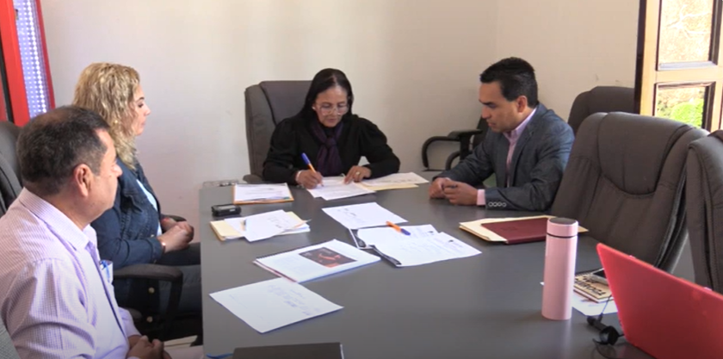

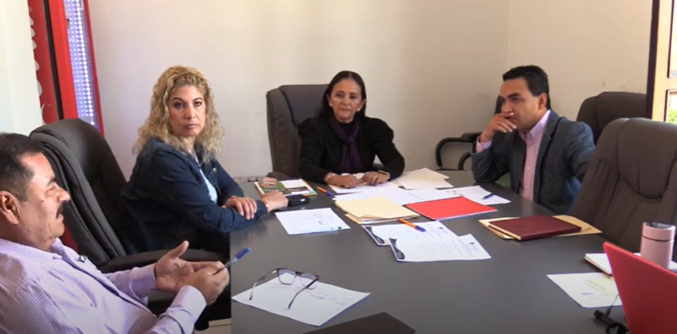

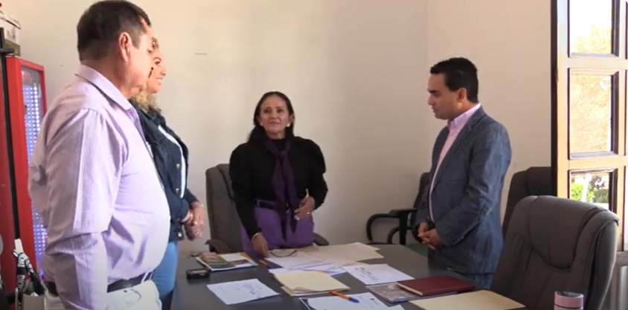

**Ciudad Guzmán, Municipio de Zapotlán el Grande, Jalisco. 6 de marzo de 2025.**

**Comisión Edilicia Permanente de Cultura, Educación y Festividades Cívicas**

**Mtra. Marisol Mendoza Pinto**

Presidenta.

|  |  |
| --- | --- |
| **________________________________**  **Lic. Oscar Murguía Torres**  Vocal | _________________________  **Lic. Dunia Catalina Cruz Moreno**  Vocal |

La presente hoja de firmas corresponde al acta de **SESION ORDINARIA 05 DE LA COMISIÓN EDILICIA PERMANENTE DE CULTURA, EDUCACIÓN Y FESTIVIDADES CÍVICAS celebrada el día 6 de marzo del año 2025- - - - - - - - - - - - - - - - - - - - - - - - - - - - - - - - - -- - - - - - - - - - - - - - - - - - - - - - - - - - - - Conste- - - - - - - - - - - - - - - - - - - - - - - - - - - - - - - - - - - - - - - -**